没血腥，才最恐怖

屈颖妍 [有理儿有面](javascript:void(0);)

**有理儿有面**

微信号 youli-youmian

功能介绍 你说是不是

2020-07-04[原文](https://mp.weixin.qq.com/s?__biz=Mzg3MjEyMTYyNg==&mid=2247505329&idx=2&sn=7bfcb97b5a335a85666c76ab3bd46cac&chksm=cef681c4f98108d222b80cefdaed21c6b65212e5da7d3455102dc6e2986f676fcabc0ac5f889&scene=27#wechat_redirect&cpage=69) 发表于

收录于合集





**全文共575字，图片8张，预计阅读时间为2分钟。**

**文章首发于“有理儿有面”（youli-youmian），欢迎大家在朋友圈和微信群转发。**

**公众号及其他平台转载请在后台留言。**



▼

 本文作者：香港资深媒体人 屈颖妍

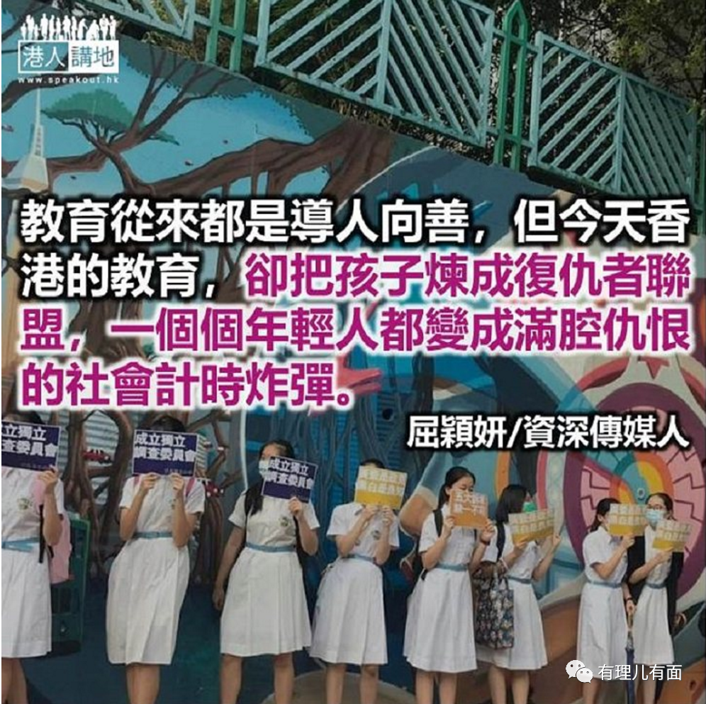

我常想，到底这些人跟警察有甚么血海深仇？要倾尽力气、赌上自由来拼命。

回归日，也是《港区国安法》刚刚颁布并执行的日子，守城的警察克尽己任维持治安，却遭到暴徒谋杀式袭击，有防暴警被暴徒以利器插伤肩膀，流血不止；也有暴徒驾着电单车高速撞向防暴警，存心要命。

有市民目睹三十多个十来岁学生，在炮台山站的登山楼梯向着下面英皇道的防暴警察掷硬物并大叫“死黑警”，当警察发现后驱赶时，却看到两名三十及五十多岁的成年人带领学生们撤退回附近的张祝珊英文中学。

如果，那两个是老师；又如果，那几十个是学生，我觉得那画面好恐怖。

教育从来都是导人向善，老师应该教学生做个好人、做个守法市民、做个正人君子。但今天香港的教育，却把孩子炼成复仇者联盟，一个个年轻人都变成满腔仇恨的社会计时炸弹。

这画面，其实跟丛林游击队训练开机枪的娃娃兵没分别，目的只有一个，就是推他们去送死。

联合国早有定义，凡是因政治、宗教或理念的分歧，而对不认识、没关系、无仇无怨的人进行暴力袭击，已属恐怖主义。然而，面对一个拿着利器狂插防暴警的恐袭画面，围在身旁的记者却一个个无动于衷，只是不断拿着摄影机追拍恐袭过程，完全没有阻止、帮忙、拯救。有网媒甚至以“防暴按倒示威者，市民合力击退落单警”为题发文，完全颠倒是非，把杀人事件合理化。

这种冷酷人心，跟仇恨的孩子一样，虽然没有血腥，却是最令人不寒而栗的社会画面。

本文转自港人讲地





**关注公众号：**

**有理儿有面**

**理   性｜   揭   秘｜   探   讨**







### 精选留言

用户设置不下载评论